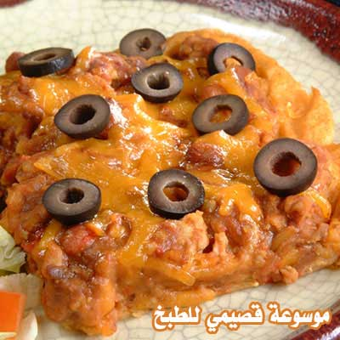

مده التحضير : 10 دقائق
مده الطهي : 45 دقيقة

المقادير :- علبة من عجينة البف بايستري الجاهزة ( تباع )
- كوبين من البطاطس المهروسة
- ملعقة اكل من زيت الخضار
- نصف كيلو من الدجاج او الديك الرومي المطحون المطهي
- نصف كوب من البصل المفروم
- حبة من فلفل الاحمر البارد المفرومة جيدا
- علبة من الفاصوليا الحمراء
- نصف كوب من صلصة الطماطم المطهية بالثوم
- ربع كوب من الماء.

طريقة التحضير :تفرد عجينة البف بيستري في وعاء عميق للفرن ,, يمزج البطاطس مع مكعب واحد ماجي في وعاء ويضاف الى العجينة ,, يسخن في وعاء اخر الزيت على درجة حرارة متوسطة ويضاف له الدجاج والبصل والفلفل البارد ويطهى الى ان يذبل البصل والفلفل ,, ويضاف له الفاصوليا و النصف الثاني من مكعب الدجاج وصلصة الطماطم والماء ,, الى ان تتخلله الحرارة ويضاف على عجينة البطاطس وتخبز بالفرن لمده 30 دقيقة وتزين بالخس والجبن والزيتون,, حسب الذوق ...

